- 工单处理完成：没有填写内容时增加提示“是否处理完成 ”
- 公告可以设置格式不，比如换行，段落
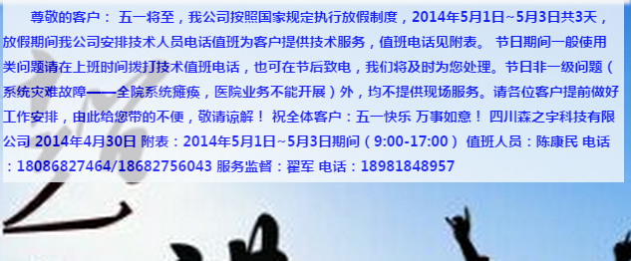
3、公告显示以列表显示，点击后显示完整内容
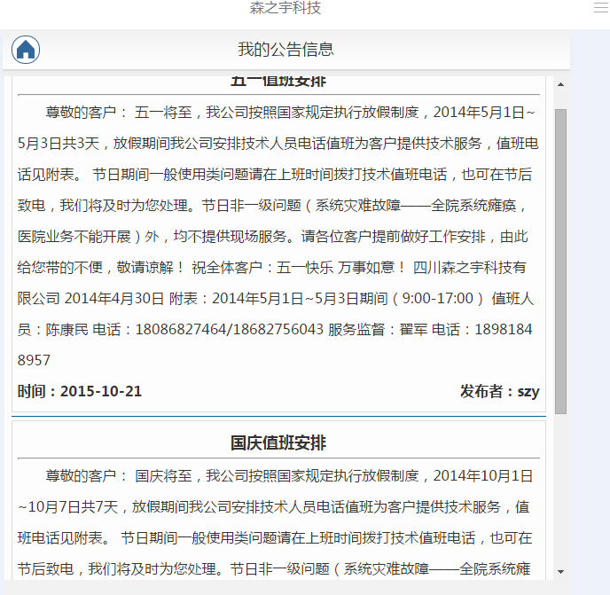
4、后台增加公告是否显示功能，现在的“是否发布”按钮，如果修改成“否”，APP中的通知公告就没有内容了。
5、派工后没有提醒；

